Realiza las siguientes páginas.

- Partiendo de este código html, añade el código necesario para crear la siguiente página.

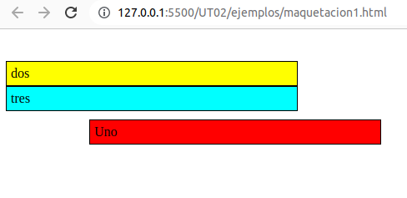
- Partiendo de este código html, añade el código necesario para crear la siguiente página.
<body>
<div id='uno'>
Uno
</div>
<div id='dos'>
dos
</div>
<div id='tres'>
tres
</div>
</body>

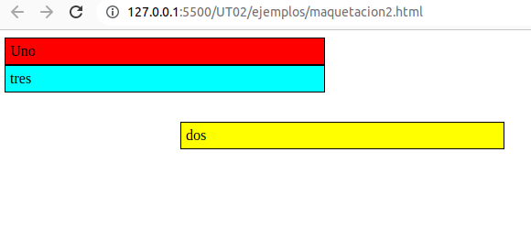
<body>
<div id='uno'>
Uno
</div>
<div id='dos'>
dos
</div>
<div id='tres'>
tres
</div>
</body>
- Partiendo de este código html, añade el código necesario para crear la siguiente página.
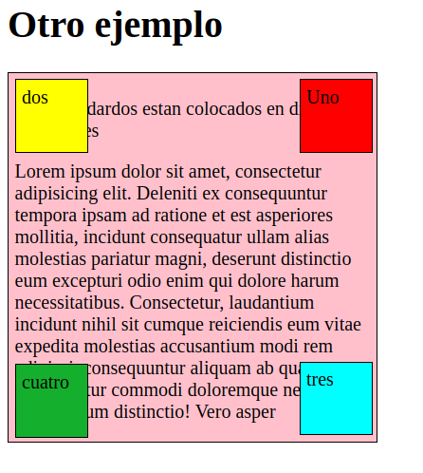
<body>
<h1>Otro ejemplo</h1>
<div id="contenedor">
<p>Lorem ipsum dolor sit a
<div id="cuatro">
Cuatro
</div>
<div id="dos">
dos
</div>
<div id="tres">
tres
</div>
<div id="uno">
Uno
</div>
</div>
</body>

